**附件一 ：内蒙古电力(集团)有限责任公司巴彦淖尔供电分公司2025年第6次招标采购项目（巴彦淖尔供电公司日常视频拍摄制作框架）—采购明细表**

|  |  |  |  |  |  |  |  |  |  |  |  |  |  |
| --- | --- | --- | --- | --- | --- | --- | --- | --- | --- | --- | --- | --- | --- |
| 标段编号 | 标段号 | 标段 | 名称 | 内容 | 单位 | 数量 | 单价预算. | 合计预算.（万元) | 项目单位 | 采购方式 | 服务期限 | 资金来源 | 备注 |
| ZB2025-0177 | 2 | 日常视频拍摄制作 | 内蒙古电力集团巴彦淖尔供电公司日常视频拍摄制作 | 巴彦淖尔供电公司日常视频拍摄制作 | 项 | 1 | 参照高、低两档标准具体产生的项目定价 | 62万元 | 巴彦淖尔供电公司 | 询比采购 | 自合同签订之日起1年 | 党建活动经费 | 入围供应商3家，按项目数量平均分配 |
|  |  | 小计 | | | | | | 62万元 |  |  |  |  |  |

注：具体内容，详见采购文件。

|  |  |  |  |  |  |
| --- | --- | --- | --- | --- | --- |
| **拍摄及相关业务** | **项目名称** | **等级** | **单位** | **最高限价（元）** | **备 注** |
| **前期拍摄**及相关业务 | 单机位 （含sony A7M3及以上规格摄影器材） | 高 | 半天 | 900 | 1.从事宣传片、专题片、微电影等各类影视片种摄像工作，并担任主摄像； |
| 2.熟练掌握专业电影机（如索尼FX3、BMPCC 6K）拍摄设备和技术； |
| 3.有策划服务单一成片在15分钟及以上的宣传片、专题片、微电影等各类影视片的经验和作品。 |
| 低 | 半天 | 600 | 能够利用专业单反相机或高清便携摄像机，完成会议、接待、活动等资料拍摄记录，能够满足后期作为素材利用的需要。 |
| 双机位 （含sony A7M3及以上规格摄影器材） |  | | | |
| 高 | 半天 | 1500 | 1.从事宣传片、专题片、微电影等各类影视片种摄像工作，并担任主摄像； |
| 2.熟练掌握专业电影机（如索尼FX3、BMPCC 6K）拍摄设备和技术； |
| 3.有策划服务单一成片在15分钟及以上的宣传片、专题片、微电影等各类影视片的经验和作品。 |
| 低 | 半天 | 1000 | 能够利用专业单反相机或高清便携摄像机，完成会议、接待、活动等资料拍摄记录，能够满足后期作为素材利用的需要。 |
| 三机位 （含sony A7M3及以上规格摄影器材） |  | | | |
| 高 | 半天 | 2000 | 1.从事宣传片、专题片、微电影等各类影视片种摄像工作，并担任主摄像； |
| 2.熟练掌握专业电影机（如索尼FX3、BMPCC 6K）拍摄设备和技术； |
| 3.有策划服务单一成片在15分钟及以上的宣传片、专题片、微电影等各类影视片的经验和作品。 |
| 低 | 半天 | 1500 | 能够利用专业单反相机或高清便携摄像机，完成会议、接待、活动等资料拍摄记录，能够满足后期作为素材利用的需要。 |
| 航拍 （大疆御2和3或同等级设备航拍器材） |  | | | |
| 高 | 天 | 1900 | 1.航拍画质分辨率可达到6K/30fps 或 4K/60fps RAW格式拍摄，支持HDR和Log模式； |
| 2.拍摄设备为不低于大疆御3及同级别设备。 |
| 低 | 天 | 1600 | 1.航拍画质分辨率可达到4K/30fps及以上； |
| 2.拍摄设备为不低于大疆御2及同级别设备。 |
| 灯光 （含灯光器材） |  | | | |
| 高 | 半天 | 600 | 1.具备使用专业影视灯光系统（如ARRI Skypanel S360、Kino Flo LED等）能力，支持RGB全彩调节； |
| 2.具有服务影视项目中灯光布景的经验，准确使用柔光伞、标准反光板、简易灯架等布光道具。 |
| 低 | 半天 | 400 | 1.可使用便携LED补光灯（如Godox SL-60W、小型冰灯）； |
| 2.具有服务影视项目中灯光布景的经验，准确使用柔光伞、标准反光板、简易灯架等布光道具。 |
| 场务、道具 |  | | | |
| 高 | 半天 | 600 | 1.可实现定制化道具（如仿古家具、特效道具），材质需符合拍摄特写要求； |
| 2.具有服务大型影视项目中场务、道具工作经验； |
| 低 | 半天 | 300 | 1.可使用现有场地道具或简易布置； |
| 2.具有服务中小型项目场务、道具经验； |
| 绿幕搭建 |  | | | |
| 拍摄4小时内 | 部 | 400 |  |
| 拍摄2小时内 | 部 | 200 |  |
| 后期拍摄及相关业务 | 编导 （策划、撰稿、制定拍摄提纲、组织拍摄、编辑控制，最后对作品进行把关检查等系统性创作活动） | 高 | 分钟 |  | |
| 800 | 1. 提供完整分镜脚本、拍摄日程表及创意方案，提供成片修改意见； |
| 2.熟练掌握当前主流影视制作流程，熟悉当前影视主流制作设备和技术； |
| 3.作品在公共传媒机构或网络平台播出，获得好评； |
| 低 | 600 | 1. 满足普通新闻、短视频拍摄，从事视频工作； |
| 2.掌握当前主流影视制作流程，熟悉基本制作设备和技术。 |
| 视频剪辑 |  | | | |
| 高 | 分钟 | 1500 | 1、熟练使用专业级剪辑软件（Adobe Premiere Pro + 插件扩展 / DaVinci Resolve Studio / Final Cut Pro X）等； |
| 低 | 分钟 | 800 | 2、熟练使用剪映专业版 / Premiere Rush / iMovie剪辑软件功能。 |
| 全片校色 |  | | | |
| 高 | 分钟 | 700 | 1、可熟练运用DaVinci Resolve Studio（YRGB 32-bit浮点调色）调色； |
| 低 | 分钟 | 400 | 2、可熟练运用Premiere / Final Cut 内置调色工具。 |
| 三维动画设计制作 |  | | | |
| 高 | 秒 | 300 | 1、熟练使用Maya / Cinema 4D + Redshift / Octane渲染器，Blender / 3ds Max + V-Ray软件可实现高精度建模； |
| 低 | 秒 | 200 | 2、熟练使用Daz 3D / SketchUp等软件。 |
| MG动画设计制作 |  | | | |
| 高 | 秒 | 300 | 1、熟练使用After Effects + Illustrator（全矢量流程）； |
| 低 | 秒 | 200 | 2、熟练使用Canva / 万彩动画大师等软件。 |
| AE特效制作 |  | | | |
| 高 | 秒 | 50 | 1、熟练使用After Effects + 插件（Element 3D / Trapcode Suite）； |
| 低 | 秒 | 30 | 2、熟练使用剪映/必剪特效功能。 |
| 配音解说 （中文） |  | | | |
| 高 | 分钟 | 600 | 担任播音的作品在市级以上公共传媒机构或网络平台播出 |
| 低 | 分钟 | 300 | 担任播音的作品市级及以下在公共传媒机构或网络平台播出。 |
| 背景音乐制作 |  | | | |
| 高 | 分钟 | 600 | 版权音乐，利用现有音乐素材进行组合拼接配乐 |
| 低 | 分钟 | 300 | 非版权，利用现有音乐素材进行组合拼接配乐 |
| 录音棚歌曲录制 |  | 小时 | 250 |  |
| **合计** |  |  | **21430** | **（含税报价，增值税税率3%）** |

注：供应商的投标报价和各分项报价不得超出对应最高投标限价和分项最高限价，否则将视为无效报价。

**附件二**

### **法定代表人身份证明**

供应商名称：

姓名： 性别： 年龄： 职务：

系 （供应商名称）的法定代表人（单位负责人）。

特此证明。

附：法定代表人（单位负责人）身份证复印件。

注：本身份证明需由投标人加盖单位公章。

供应商： （单位公章）

年 月 日

### **授权委托书**

（单位名称）是经中华人民共和国工商行政管理局注册的合法企业，法定地址 。公司法定代表人： ，授权我公司 代表我公司参加贵处组织的 （项目名称） （标段名称） 招标编号 的招投标活动，全权处理招投标活动中的一切事宜。

我公司对被授权委托人签署的所有文件负全部责任。在贵公司收到撤销授权的书面通知通知以前，本授权书一直有效，被授权人 签署的所有文件（在授权书有效期内签署的）不因授权的撤销而失效。

供应商：_____________________（盖单位章）

法定代表人：________________________（签字） 授权日期：

被授权人：_____________（签字） 身份证号码：

电 话： 手 机： 传 真：

附身份证复印件

|  |  |
| --- | --- |
| 法人身份证照片页 | 法人身份证国徽页 |
| 被授权人身份证照片页 | 被授权人身份证国徽页 |

### 

**附件三**

**《真实性承诺书》**

内蒙古电力（集团）有限责任公司巴彦淖尔供电分公司：

我公司参与内蒙古电力（集团）有限责任公司巴彦淖尔供电分公司组织采购的 （项目名称），我公司承诺所提交的报名待审查材料、响应文件内容是真实有效的。如有不实，则违反招投标法“诚实信用”原则，我公司承担由此引发的所有责任。

供 应 商： （盖单位章）

法定代表人或其委托代理人： （签字）

地址：

电话：

年 月 日

### **网站截图示例**

### **一、全国企业信用信息公示系统（www.gsxt.gov.cn）查询方式及截图模板**

第1步：打开系统首页。

第2步：搜索框空白处输入投标人（供应商）名称并点击“查询”。

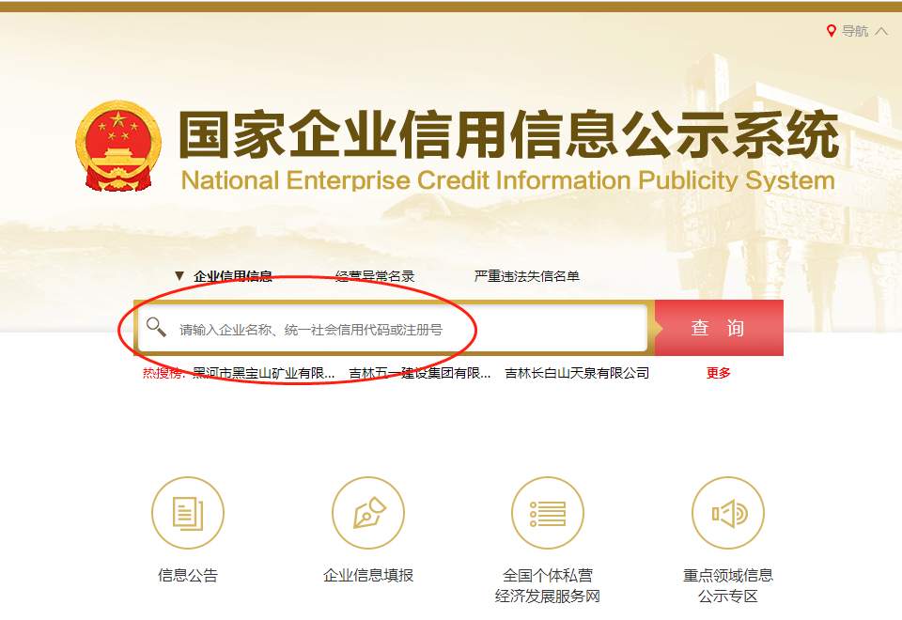

第3步：点击选择投标人（供应商）名称。

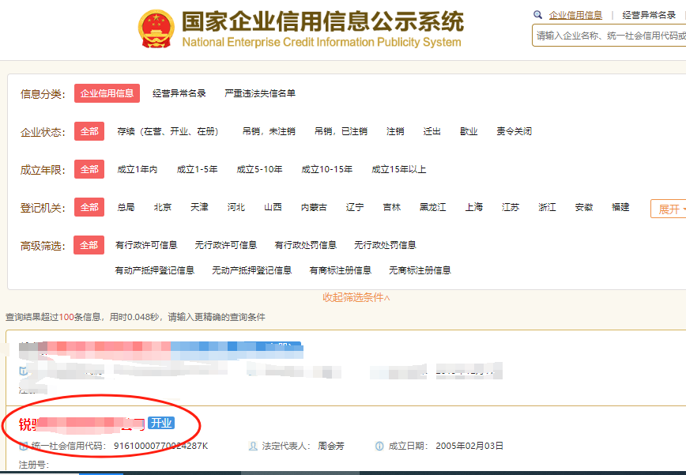

第4步：选择“列入经营异常名录信息”，截取当前页面，显示“暂无列入经营异常名录信息”。

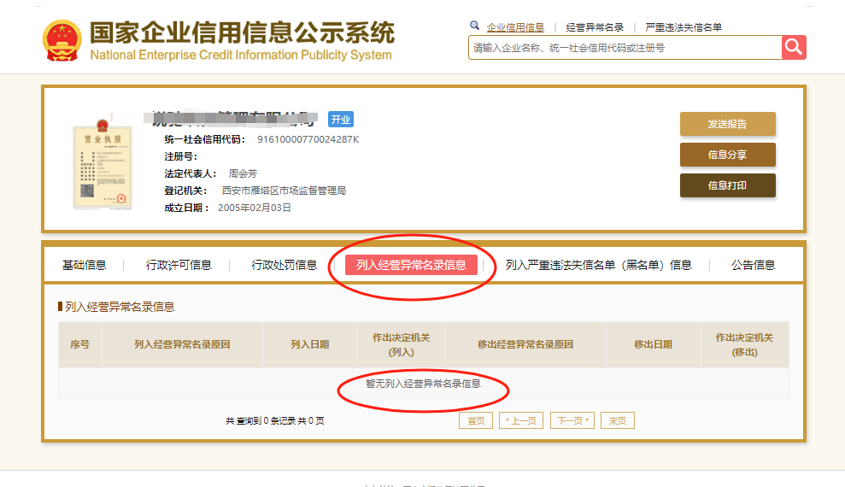

第5步：选择“列入严重违法失信企业名单（黑名单）信息”，截取当前页面，显示“暂无列入严重违法失信企业名单（黑名单）信息”。

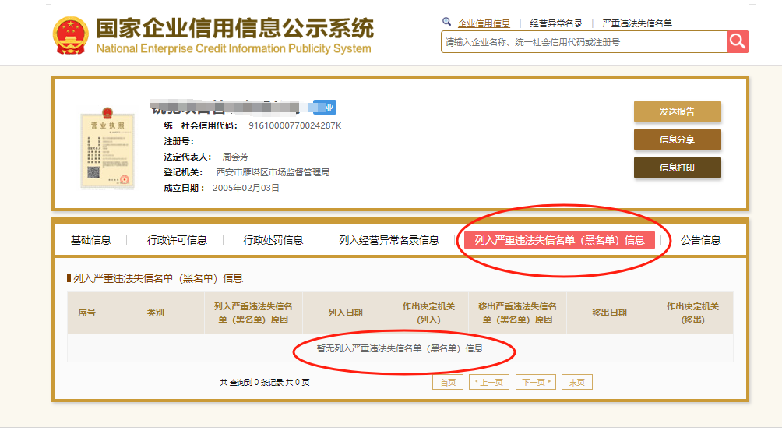

以上两项查询均截图后方可报名

**二、中国执行信息公开网查询方式及截图模板**

1. 打开信用中国网站首页（网址：https://www.creditchina.gov.cn/），点击“信用服务”→“失信被执行人 ”；

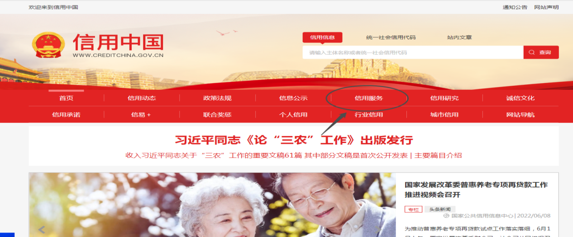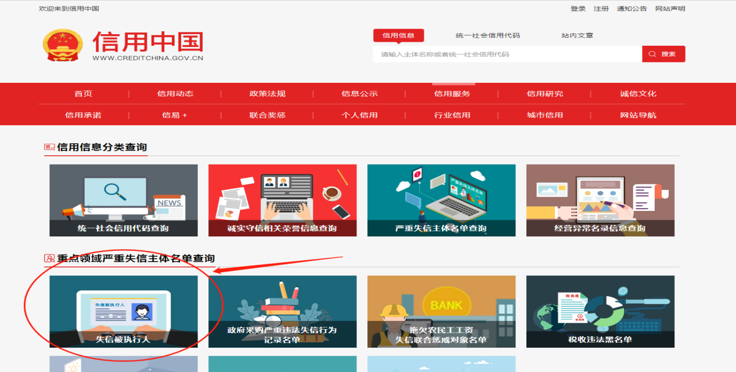

或打开“中国执行信息公开网”（网址：zxgk.court.gov.cn），点击“失信被执行人”；

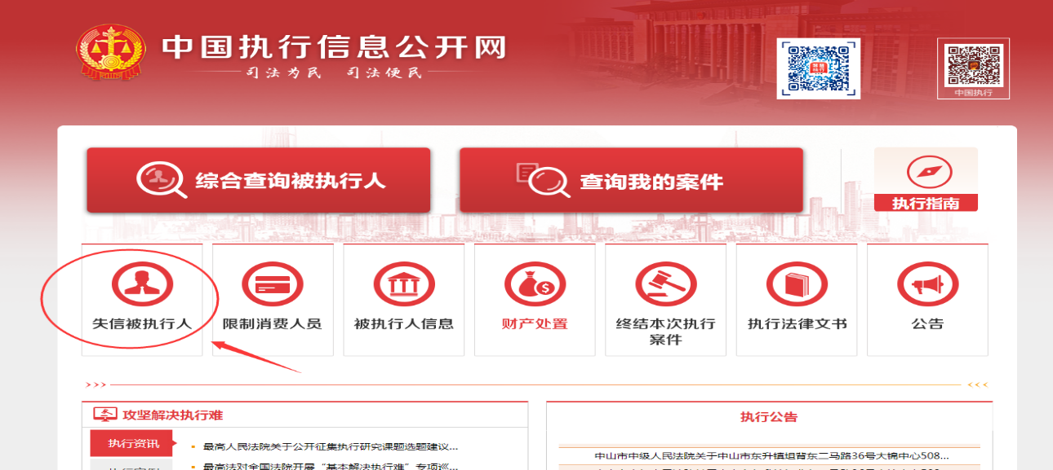

1. 在被执行人姓名/名称处输入“公司全称”,身份证号码/组织机构代码处输入“单位统一社会信用代码”，输入验证码后点击查询。

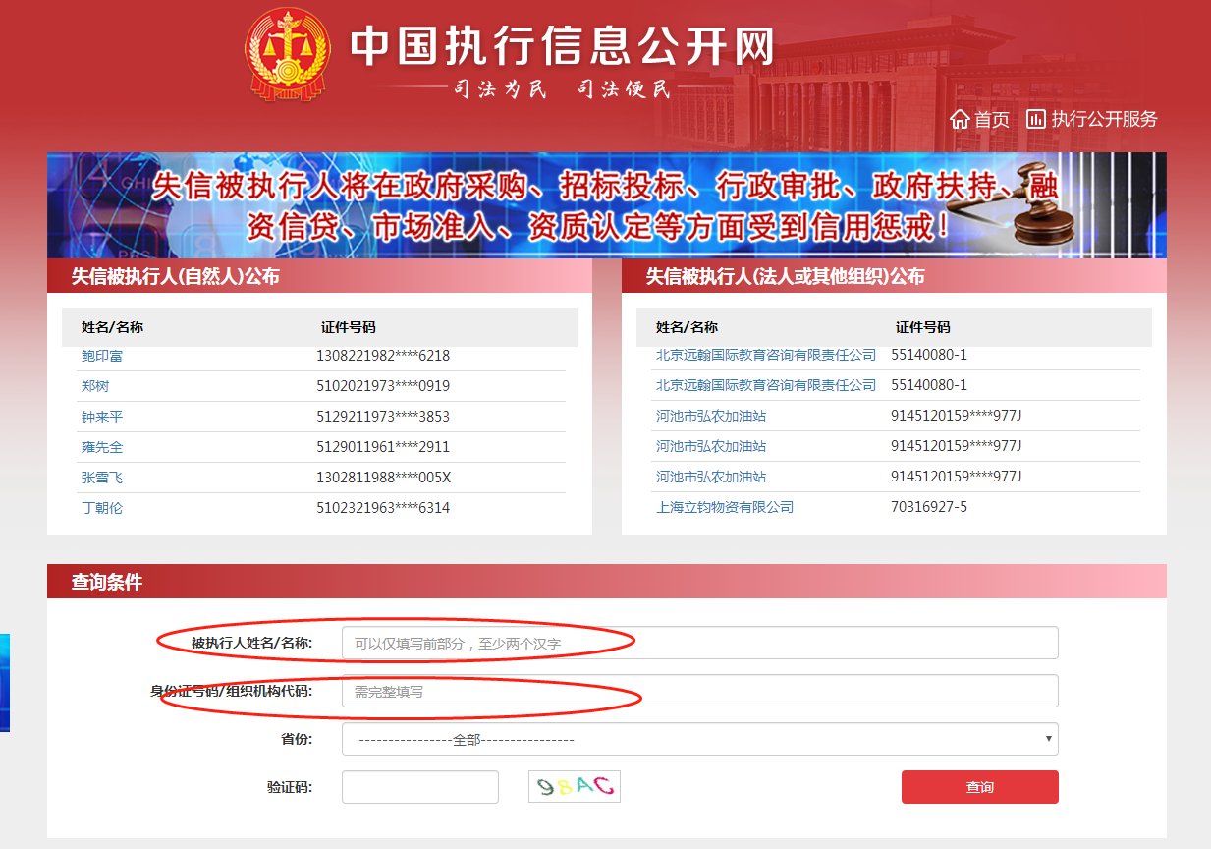

最终截图样式：

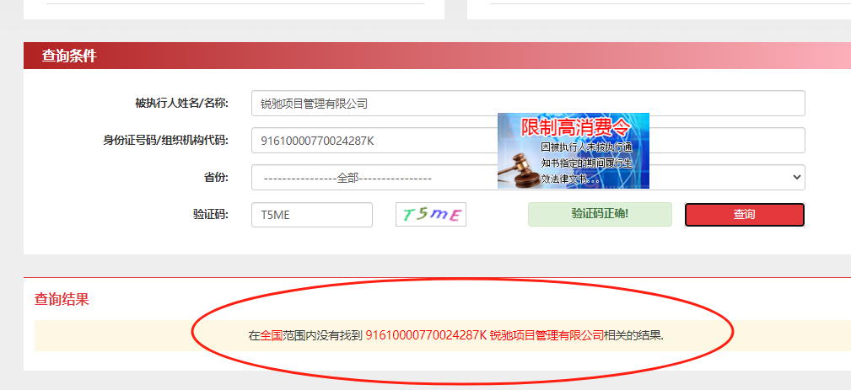

1. 在被执行人姓名/名称处输入“法定代表人”,身份证号码/组织机构代码处输入“身份证号码”，输入验证码后点击查询。



最终截图样式：

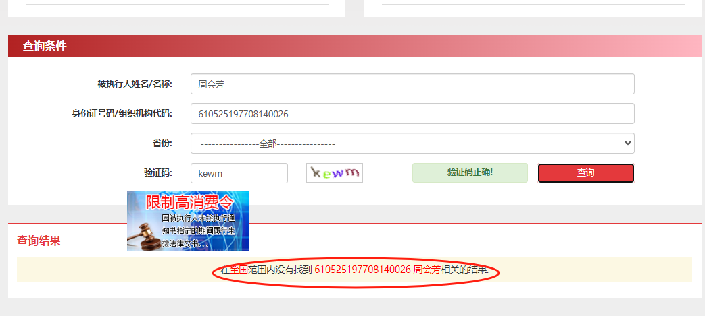

**三、中国裁判文书网网站查询方式及截图模板**

**1、投标人（供应商）查询**

（1）打开“中国裁判文书网”网站（http://wenshu.court.gov.cn/），点击高级检索；

（2）在全文检索中输入“行贿罪”，并选择“全文”；

（3）在“当事人”处输入供应商全称；

（4）在裁判日期选择自采购文件获取之日起前三年（多于三年或不选裁判日期均可），点击检索；

（5）截取成功截图如下（须截取到左上角的时间）。

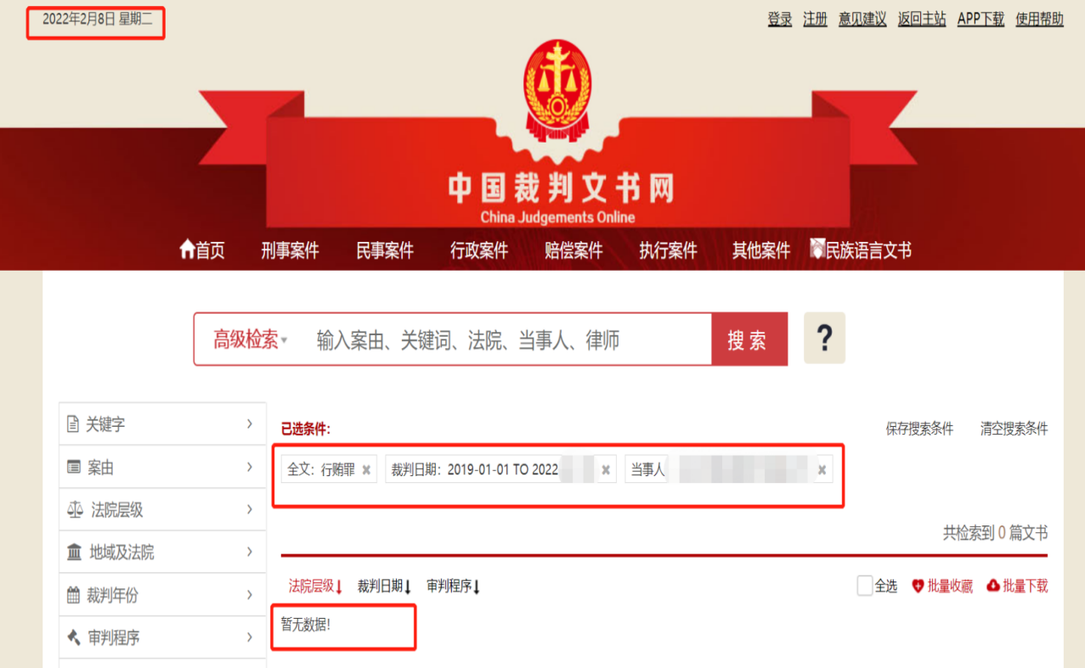

2、企业法定代表人查询

（1）打开“中国裁判文书网”网站（http://wenshu.court.gov.cn/），点击高级检索；

（2）在全文检索中输入“行贿罪”，并选择“全文”，在“当事人”处输入企业法定代表人姓名；

（3）在裁判日期选择自采购文件获取之日起前三年（多于三年或不选裁判日期均可），点击检索；

（4）截取成功截图如下（须截取到左上角的时间）。

